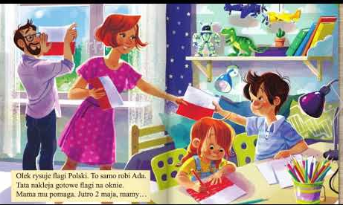

Ada patrzy na pudełko nowych kredek z zachwytem w oczach. Dostała je od babci Halinki. „Kredki w trzydziestu kolorach” – tak jest napisane na opakowaniu. Ada nie umie czytać, ale wierzy babci. Ostrożnie dotyka paluszkiem kolejnych kredek. „Prześliczne!” – myśli. Wydaje się Adzie, że kredki uśmiechają się do niej i zachęcają, żeby coś narysowała. Na przykład różowego kota albo słonia w czterech odcieniach zieleni. A może żółtego królika? „Trudny wybór” – myśli Ada i aż wzdycha.
Olek, który siedzi obok, przy biurku, podnosi głowę znad ćwiczeń do zerówki.
– Pożycz mi czerwoną kredkę – prosi siostrę.
Ada wolałaby nie rozstawać się z żadną kredką nawet na chwilę, a szczególnie z czerwoną, najpiękniejszą i najweselszą ze wszystkich kredek. – Dlaczego chcesz czerwoną? Buraczkowa też jest ładna. I pomarańczowa też – podsuwa bratu inne kredki.
– Maluję polską flagę. Potrzebuję czerwonej kredki. Chyba wiesz, w jakich kolorach jest nasza flaga? – pyta Olek.
Ada pospiesznie podaje bratu czerwoną kredkę. Niech sobie nie myśli, że ona nie wie takich rzeczy. Potem w milczeniu przygląda się jego pracy i marszczy czoło.
– Dlaczego nasza flaga jest biało-czerwona? Na świecie jest więcej niż dwa kolory. Gdyby była w trzydziestu kolorach, byłaby ładniejsza – mówi.
– Ja nie mogę! Słyszysz, tato?! – woła Olek.
Tata kiwa głową i zwraca się do Ady. – Nie będziemy zmieniać polskiej flagi, mimo że na świecie jest więcej niż dwa kolory, córeczko. Biel i czerwień to barwy polskiego herbu: białego orła na czerwonym tle. Biel oznacza czystość i uczciwość, czerwień odwagę i waleczność.
– Aha – Ada robi poważną minę, żeby było wiadomo, że wszystko rozumie. – Ja też chcę rysować odwagę i waleczność – mówi.
Cała rodzina Ady włącza się do rysowania biało-czerwonych flag.
– Przydadzą się. Lada dzień będzie święto flagi – mówi mama.
W Dzień Flagi z samego rana Ada, Olek, mama i tata wychodzą przed blok podziwiać swoje dzieło. Ich okna zdobią małe biało-czerwone flagi.
– Macie najładniej ozdobione okna w całym bloku – chwali sąsiadka z drugiego piętra.
– A wie pani, że na świecie jest więcej niż dwa kolory, ale biały i czerwony są najśliczniejsze – zapewnia ją Ada.

Rozmowa na temat opowiadania.

- Co oznaczają kolory naszej flagi?

